桂林电子科技大学2022年体育部专任教师（硕士研究生）招聘线上面试操作手册

一、操作流程
（一）登录
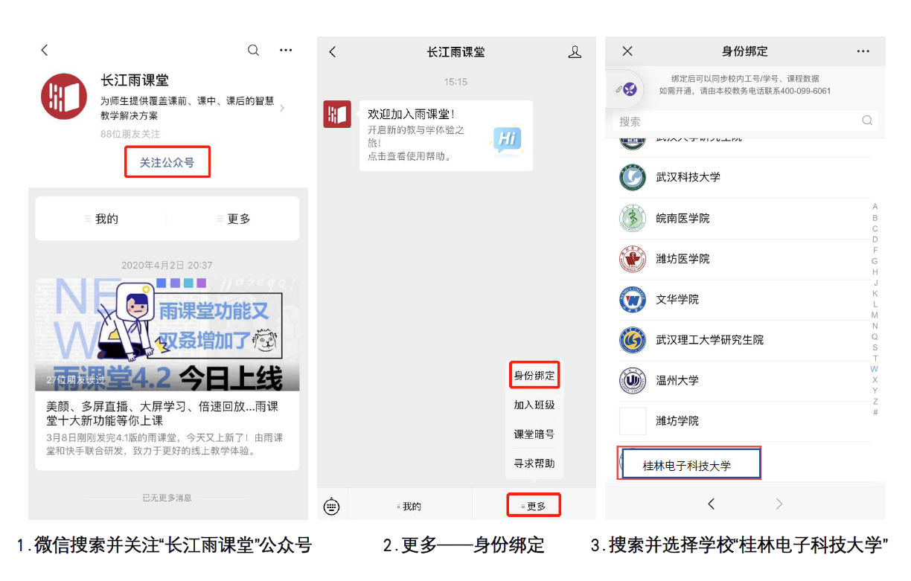
1.身份绑定：请先在长江雨课堂服务号内进行身份认证。请使用手机微信搜索【长江雨课堂】服务号；选择菜单栏【更多】进行【身份绑定】；选择学校【桂林电子科技大学】。
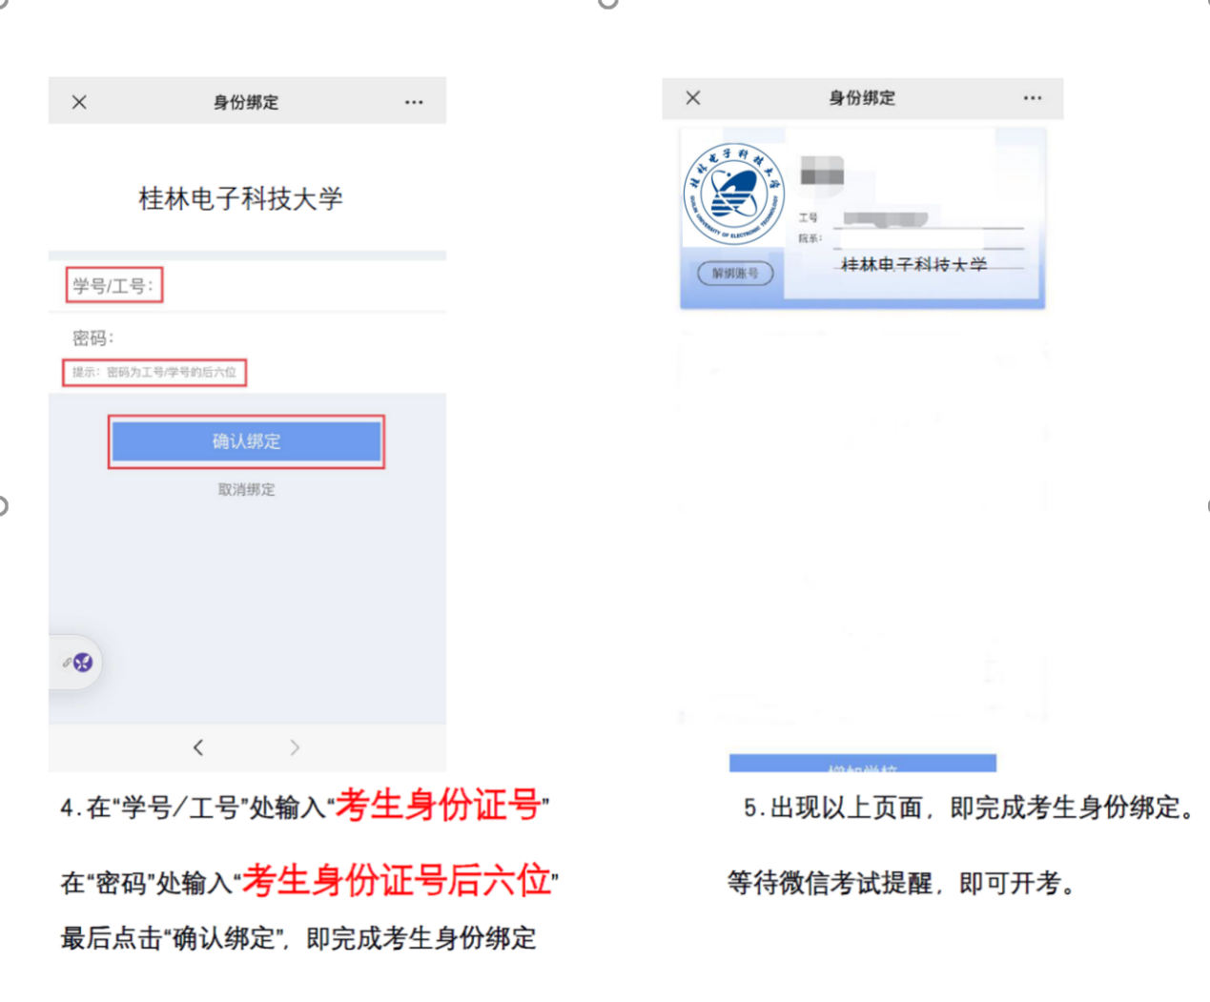
2.在电脑端登陆考试网址：guetbk.yuketang.cn，账号为身份证号，密码为身份证号后六位。
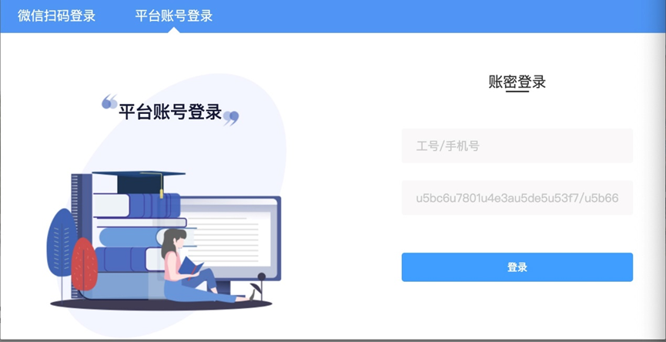
3.面试阶段用网页端和手机端都可以，在技能展示环节如需他人代为拍摄技能展示过程的，建议用手机端。

（二）进入等候区
1.点击-【我听的课】-【桂林电子科技大学2022年体育部专任教师招聘面试等候区】（以下简称【面试等候区】）。
2.点击-【面试等候区】（正在上课请进入课堂）-自动跳转进入腾讯会议界面。
3. 进入腾讯会议后，请开启界面下方摄像头、麦克风功能，确保能与考务人员双向交流。
（三）进行面试
考试须知及面试顺序将在候场区公布，待考务人员通知考生进入【体育部专任教师招聘面试区】，考生方可离开【面试等候区】，进行面试。
二、注意事项
（一）考生需准备具有摄像头、麦克风功能的电脑或手机进行面试，确保设备安装了腾讯会议3.0，并提前调试好设备。否则无法参加考试。
（二）面试报到时间过后10分钟仍未进入【面试等候区】的，视为自动放弃面试资格。
（三）所有考生考生进入【桂林电子科技大学2022年体育部专任教师招聘面试等候区】后，需全程开启摄像头、麦克风，全程不得离开摄像头，在候场过程中不得与其他人交谈、接听电话和做与考试无关的事情。面试结束后，不得再进入等候区。对违反考场规则和纪律的应试人员，给予警告，情节严重者取消面试成绩。
（四）面试步骤主要从试讲(只讲基本部分的某个技术 的组织和教法）、运动技能展示和随机提问等三部分组成。面试考生试讲时间不超过5分钟，运动技能展示时间不超过3分钟，随机提问时间不超过7分钟。每个部分结束后，要向考官报告“回答完毕”
（五）运动技能展示部分，请各位考生提前选好适合自己展示的场馆（地），请提前调试好摄像头角度，以便有效展示。
（六）请考生选择网络条件好的地方进行线上面试，请大家务必在2022年4月28日下午15:00-17:00在系统进行测试，测试期间请按照正式考试准备。
（七）如正式面试期间，出现网络等摄像头、麦克风故障，由考生自行负责。

桂林电子科技大学体育部
2022年4月26日

